Mi Recetario
Crea, comparte y guarda tus recetas
01_Concepto_y_Analisis
Fase 1: investigación y concepto

Contenido
1. Descripción del proyecto
2. Público objetivo
3. User Persona
4. Necesidad que se pretende resolver
5. Análisis de tres referencias
6. Principios de diseño aplicables
7. Primera propuesta de estructura de la aplicación
8. Bibliografía y fuentes consultadas

1. Descripción del proyecto
Nombre del proyecto: Mi Recetario
Mi Recetario será una página web donde podrás crear y compartir tus propias recetas, descubrir recetas de otras personas y añadirlas como favoritas. Esta web será un espacio para organizar tus mejores platos y compartirlos con tus amigos.

¿Qué problema o necesidad resuelve?
Muchas personas tienen sus recetas repartidas entre notas del móvil, vídeos, mensajes o papeles. Cuando quieren cocinar algo, les cuesta encontrar la receta completa. Mi Recetario permite reunir las recetas propias en un mismo lugar, organizarlas y compartirlas de forma clara.

¿Quién utilizará la aplicación?
Personas que cocinan en casa y quieren conservar sus recetas, compartir sus platos o descubrir nuevas ideas para sus comidas diarias. No necesitan ser cocineros profesionales.

¿Qué ofrece?
Un recetario personal donde cada usuario puede crear recetas con fotografías, ingredientes, cantidades y pasos de preparación. También permite explorar recetas de otros usuarios y guardar las que le interesen.

¿Por qué podría ser útil?
Porque facilita encontrar y consultar las recetas al cocinar, evita perder las propias y permite compartirlas sin tener que escribirlas de nuevo cada vez.

Propuesta de valor
Crear tu propio recetario y descubrir recetas caseras de otras personas en una web sencilla, con la información necesaria para cocinar presentada de forma ordenada.

Alcance
Para mantener un alcance manejable, las funciones principales serán crear, consultar, explorar y guardar recetas. El perfil será el portfolio de cocina de cada usuario.

2. Público objetivo

Perfil de usuario
La web estará dirigida principalmente a personas que cocinan en casa, con conocimientos básicos o intermedios, y que utilizan el móvil o el ordenador para consultar recetas. Incluye estudiantes, personas que se han independizado y aficionados que quieren compartir lo que cocinan.

Necesidades principales
- Tener sus recetas organizadas en un mismo lugar.
- Encontrar ideas para las comidas del día a día.
- Consultar ingredientes, cantidades y preparación de forma clara.
- Compartir sus recetas mediante un formulario sencillo.
- Guardar recetas de otras personas para prepararlas después.

Objetivos al utilizar la web
El usuario quiere encontrar una receta que le encaje, seguir sus pasos mientras cocina o publicar una receta propia en su recetario personal.

Posibles dificultades durante la interacción
Dificultad | Cómo la tendremos en cuenta
No encontrar una receta entre muchas opciones | Buscador y filtros por categoría, tiempo y dificultad
Perderse durante la preparación | Pasos numerados e ingredientes separados
Consultar la web desde una pantalla pequeña | Diseño adaptable al móvil, textos legibles y botones fáciles de pulsar
No entender cómo publicar una receta | Formulario con etiquetas claras y ejemplos
Dejar campos importantes sin completar | Mensajes que indiquen qué falta y cómo corregirlo
No saber si una receta se ha guardado | Confirmación visible y cambio de estado del botón

Usuarios principales: quienes crean y comparten sus recetas.
Usuarios secundarios: quienes entran principalmente a descubrir, consultar y guardar recetas.

3. User Persona
Se definen dos personas que representan a los dos tipos de usuario descritos: la persona principal crea y comparte recetas; la secundaria descubre, consulta y guarda. Son perfiles ficticios, construidos a partir de las necesidades y dificultades identificadas en el apartado anterior.

Persona principal: Jhonal Rodríguez (creador de recetas)
Datos | 29 años · Administrativo · Vive en pareja en una ciudad española · Cocina a diario
Cita | “Las recetas de mi familia las tengo en audios de WhatsApp y en tres notas distintas del móvil.”
Contexto | Cocina platos venezolanos y españoles. Nivel de cocina intermedio. Le gusta compartir lo que prepara con amigos y familia. Usa el móvil en la cocina y el ordenador para escribir con calma.
Objetivos | Reunir sus recetas en un solo sitio y que no se pierdan.  Publicar una receta con fotos de forma rápida y clara.  Enseñar sus platos a otras personas con un enlace.
Frustraciones | Reescribir la receta cada vez que alguien se la pide.  Formularios largos que no explican qué hay que escribir.  Perder lo escrito si deja el formulario a medias.
Motivaciones | Orgullo por sus platos, mantener viva la cocina familiar y recibir reconocimiento de la comunidad.
Dispositivos | Móvil (uso principal) y portátil (para crear recetas).
Cómo le ayuda Mi Recetario | Su perfil funciona como portfolio de cocina; el formulario con ejemplos y la opción de guardar borrador le permiten publicar sin miedo a equivocarse.

Persona secundaria: Marta Gil (descubre y guarda)
Datos | 21 años · Estudiante universitaria · Vive en piso compartido · Cocina entre semana con poco tiempo y presupuesto
Cita | “Quiero algo rápido y que salga bien a la primera, sin tener que leer una novela antes de la receta.”
Contexto | Nivel de cocina básico. Busca ideas para comidas y cenas. Consulta recetas desde el móvil, con las manos ocupadas o manchadas, apoyado en la encimera.
Objetivos | Encontrar recetas sencillas filtrando por tiempo y dificultad.  Ver ingredientes y pasos de un vistazo mientras cocina.  Guardar recetas para prepararlas otro día.
Frustraciones | Webs con mucho texto o publicidad antes de llegar a los ingredientes.  No saber si ya guardó una receta.  Botones y letra pequeños en el móvil.
Motivaciones | Ahorrar dinero cocinando en casa, comer mejor y ganar confianza en la cocina.
Dispositivos | Móvil casi en exclusiva.
Cómo le ayuda Mi Recetario | Buscador y filtros visibles, pasos numerados, ingredientes con casillas para marcar y confirmación clara al guardar.

4. Necesidad que se pretende resolver

Definición del problema
Las personas que cocinan en casa no tienen un lugar propio, ordenado y compartible donde guardar sus recetas. La información está dispersa en soportes que no se pensaron para cocinar (notas, mensajes, vídeos, papeles), y las webs de recetas existentes se orientan más a leer contenido ajeno que a construir un recetario personal.

Pregunta de diseño
¿Cómo podemos ayudar a una persona que cocina en casa a crear, encontrar y compartir sus recetas en un único espacio, de forma sencilla y legible mientras tiene las manos ocupadas?

De la necesidad a la solución
Necesidad detectada | Respuesta de la interfaz
Tener las recetas en un mismo lugar | Perfil con la pestaña “Mis recetas” a modo de recetario personal
Compartir sin reescribir | Botón “Compartir” en cada receta y formulario estructurado de publicación
Encontrar ideas para el día a día | Buscador, categorías, filtros de tiempo y dificultad, y orden de resultados
Seguir la receta mientras se cocina | Ingredientes con casillas, pasos numerados con foto y tipografía legible
Guardar para más tarde | Botón “Guardar receta” con cambio de estado y pestaña “Guardadas”
No perder lo escrito | Opción “Guardar borrador” en el formulario

Criterios de éxito
- Un usuario nuevo encuentra una receta adecuada en menos de tres interacciones (categoría o filtro, tarjeta, receta).
- Una persona puede publicar su primera receta sin ayuda y en pocos minutos.
- El usuario sabe en todo momento si una receta está guardada o no.
- La receta se puede seguir cómodamente desde una pantalla de móvil.

5. Análisis de tres referencias
Se han analizado tres webs de recetas con enfoques distintos: una comunidad de recetas de usuarios (Cookpad), un portal con base de datos muy amplia, valoraciones y colección personal (Allrecipes) y una revista gastronómica en español (Directo al Paladar). El objetivo no es copiar sus diseños, sino extraer referencias para justificar decisiones propias.
Nota: el análisis describe las características generales observables en las versiones web de estos sitios; pueden variar con el tiempo y según el país.

5.1 Cookpad
Enlace: https://cookpad.com/es
Criterio | Análisis
Aspectos positivos | Las recetas las crean usuarios reales, lo que da cercanía y variedad de cocina casera.  Cada persona tiene un perfil con sus recetas y una colección para guardar las que le interesan.  Permite que otros usuarios compartan cómo les ha salido una receta.
Aspectos mejorables | La calidad y el formato de las recetas son desiguales (cantidades poco claras, fotos de distinta calidad).  Insiste en registrarse para poder guardar, lo que interrumpe la consulta.  La interfaz mezcla muchos elementos (retos, mensajes, promociones).
Organización de la información | Receta como unidad principal: foto, título, autor, ingredientes y pasos. Navegación por búsqueda, colecciones y perfiles.
Navegación | Barra superior con buscador, acceso a colección y al perfil. El buscador tiene mucho protagonismo.
Diseño visual | Fotografía protagonista, color cálido y tarjetas en cuadrícula. Aspecto cercano, aunque algo recargado.
Interacciones | Guardar receta, seguir a otros usuarios, publicar con formulario y enviar fotos de recetas cocinadas.
Adaptación a dispositivos | Muy orientada al móvil: dispone de aplicación y la web se adapta bien a pantallas pequeñas.

Decisión de diseño para Mi Recetario: Mantener la idea de perfil personal como portfolio y de colección de recetas guardadas, pero con un formulario más guiado (ejemplos y campos obligatorios claros) para que las recetas tengan un formato homogéneo.

5.2 Allrecipes
Enlace: https://www.allrecipes.com
Criterio | Análisis
Aspectos positivos | Base de datos muy amplia con valoraciones y comentarios que ayudan a decidir.  Buenos filtros y categorías para encontrar recetas por tipo de plato, ingrediente o tiempo.  Permite guardar recetas en una colección personal.
Aspectos mejorables | Mucha publicidad y bloques de contenido entre el título y los ingredientes.  Páginas largas que obligan a desplazarse antes de llegar a la preparación.  Pensada sobre todo para el mercado anglosajón: unidades y platos poco habituales en España.
Organización de la información | Muy estructurada: categorías, colecciones temáticas y ficha de receta con tiempos, raciones, ingredientes y pasos.
Navegación | Menú principal con categorías desplegables y buscador siempre visible. Útil, pero con muchas opciones.
Diseño visual | Fotografía grande, tarjetas con valoración y fondo claro. Sensación de catálogo, con mucha densidad de información.
Interacciones | Valorar, comentar, guardar, imprimir, ajustar raciones y compartir.
Adaptación a dispositivos | Diseño adaptable a móvil, aunque con mucho contenido secundario que alarga el desplazamiento.

Decisión de diseño para Mi Recetario: Adoptar la ficha de receta con datos clave visibles al inicio (tiempo, dificultad, raciones) y filtros claros, evitando la sobrecarga de elementos entre el título y los ingredientes.

5.3 Directo al Paladar
Enlace: https://www.directoalpaladar.com
Criterio | Análisis
Aspectos positivos | Contenido editorial en español, con recetas probadas y fotografía de gran calidad.  Pasos acompañados de fotos que facilitan seguir la elaboración.  Lenguaje cercano y adaptado a la cocina española.
Aspectos mejorables | Las recetas las publica el equipo editorial: el usuario no puede construir su propio recetario ni publicar sus platos.  Formato de revista, con mucho contenido no relacionado con recetas.  Publicidad y banners que interrumpen la lectura.
Organización de la información | Portada tipo revista con destacados y secciones por categorías; ficha con ingredientes y pasos ilustrados.
Navegación | Menú por secciones temáticas y buscador. Orientada a leer y descubrir más que a gestionar contenido propio.
Diseño visual | Fotografía de gran tamaño, tipografía legible y jerarquía clara entre título, imagen y texto.
Interacciones | Principalmente de lectura: buscar, navegar por secciones, compartir y comentar.
Adaptación a dispositivos | Diseño adaptable, con lectura cómoda en móvil aunque cargada de elementos publicitarios.

Decisión de diseño para Mi Recetario: Incorporar fotos asociadas a los pasos y un lenguaje cercano en español, y cubrir el hueco que deja: un espacio donde la persona sea autora de sus propias recetas.

5.4 Comparativa y conclusiones
Aspecto | Cookpad | Allrecipes | Directo al Paladar
Autoría | Usuarios | Usuarios y editorial | Editorial
Recetario personal | Sí (colección y perfil) | Sí (colección) | No
Publicar recetas propias | Sí | Sí | No
Filtros | Básicos | Amplios | Por secciones
Carga visual | Media | Alta | Media-alta

Conclusiones que guían el diseño:
- Combinar lo mejor de cada referencia: la autoría personal de Cookpad, los filtros de Allrecipes y la claridad editorial de Directo al Paladar.
- Diferenciarse con una interfaz más limpia: sin publicidad ni bloques intermedios entre el título y los ingredientes.
- Formato único de receta (datos clave, ingredientes, pasos numerados) para que todas las recetas se lean igual.
- Mostrar siempre el estado de la acción de guardar y mantener los botones grandes y accesibles en móvil.

6. Principios de diseño aplicables
En este apartado se identifican ejemplos concretos de aplicación de los conceptos estudiados en clase. Las figuras de referencia se muestran en el apartado 7 (Figuras 2 a 6).

6.1 Principios de la Interacción Persona-Ordenador
Se aplican las heurísticas de usabilidad de Nielsen y los principios de Norman (visibilidad, retroalimentación, consistencia y prevención de errores):
Principio | Aplicación en Mi Recetario y justificación
Visibilidad del estado del sistema | El botón “Guardar receta” cambia de aspecto al guardarse y aparece una confirmación. El usuario sabe siempre si la acción se ha realizado. La opción activa del menú (Inicio, Explorar, Crear receta) aparece resaltada.
Correspondencia con el mundo real | Se usa el lenguaje de la cocina (“raciones”, “cucharadita”, “Preparación”, “Ingredientes”) y no términos técnicos.
Control y libertad del usuario | “Guardar borrador” y “Limpiar filtros” permiten deshacer o salir sin perder trabajo; las migas de pan permiten volver atrás.
Consistencia y estándares | Menú superior idéntico en todas las vistas, mismos iconos de línea y botones primarios siempre en verde.
Prevención de errores | Campos obligatorios marcados con asterisco, desplegables para categoría y dificultad y ejemplos en cada campo del formulario.
Reconocer antes que recordar | Filtros visibles en lugar de ocultos, categorías como botones y datos clave (tiempo, dificultad, raciones) siempre en la misma posición.
Flexibilidad y eficiencia de uso | Se puede llegar a una receta desde Inicio, Explorar o Perfil; el buscador permite buscar por receta o ingrediente.
Diseño estético y minimalista | Pantallas con pocos elementos, mucho espacio y sin publicidad, para que el contenido de la receta sea lo principal.
Ayuda para reconocer y corregir errores | Mensajes que indican qué campo falta y cómo completarlo, junto al propio campo.

6.2 Ley de proximidad
Qué dice: los elementos que están cerca se perciben como un grupo.
Aplicación: en cada tarjeta de receta se agrupan imagen, título, autor, tiempo y dificultad (Figuras 2 y 3). En la ficha de receta, los ingredientes forman un bloque y la preparación otro, separados por espacio. En el formulario, cada etiqueta se coloca justo encima de su campo y los campos de cantidad e ingrediente van en la misma fila (Figura 5).
Por qué: reduce el esfuerzo de lectura y evita que el usuario se pierda mientras cocina.

6.3 Ley de semejanza
Qué dice: los elementos que se parecen se perciben como relacionados.
Aplicación: todas las tarjetas tienen el mismo tamaño y estructura; los botones de acción principal (“Guardar receta”, “Publicar receta”, “Crear receta”) comparten color verde; los iconos son todos de línea. La dificultad usa siempre el mismo código: “Fácil” en verde y “Media” en naranja, siempre acompañado del texto para no depender solo del color.
Por qué: el usuario aprende una vez cómo funciona un elemento y lo reconoce en toda la web.

6.4 Ley de continuidad
Qué dice: el ojo tiende a seguir líneas y alineaciones continuas.
Aplicación: las tarjetas se alinean en una cuadrícula con márgenes regulares; los pasos de preparación se enlazan con una línea vertical entre los números 1, 2 y 3 (Figura 4); los textos se alinean a la izquierda y las migas de pan guían el recorrido.
Por qué: facilita seguir la receta en orden y recorrer los listados con fluidez.

6.5 Ley de cierre
Qué dice: el cerebro completa formas incompletas y percibe como unidad lo que está delimitado.
Aplicación: las tarjetas se delimitan con esquinas redondeadas y una sombra suave sin necesidad de bordes marcados; la caja con tiempo, dificultad y raciones se percibe como un conjunto; la zona para añadir foto se muestra con un borde discontinuo que sugiere un contenedor (Figura 5); los iconos de línea se entienden aunque sean sencillos.
Por qué: permite una interfaz ligera, con menos líneas y cajas, sin perder la organización.

6.6 Relación figura-fondo
Qué dice: distinguimos un elemento (figura) porque destaca sobre lo que hay detrás (fondo).
Aplicación: un fondo crema muy claro sobre el que destacan las tarjetas blancas; el texto oscuro sobre fondo claro garantiza el contraste; los botones verdes resaltan sobre el fondo; en la portada, el título grande se coloca sobre una zona despejada de la fotografía (Figura 2).
Por qué: el contenido importante (recetas, botones, formularios) se distingue de inmediato y se mantiene un contraste suficiente (WCAG 2.2).

6.7 Jerarquía visual
Qué dice: el tamaño, el peso, el color y la posición indican qué es más importante.
Aplicación: título de la receta en tamaño grande y negrita; debajo, el autor y la descripción en un tono más suave; luego los datos clave; después los botones de acción y, finalmente, ingredientes y preparación (Figura 4). En la portada (Figura 2), el titular y el botón “Crear mi receta” son lo primero que se ve, y “Explorar recetas” queda como acción secundaria con borde.
Por qué: guía la mirada en el orden en que el usuario necesita la información y hace evidente la acción principal de cada pantalla.

6.8 Diseño responsive
Qué dice: la interfaz se adapta al tamaño y tipo de pantalla.
Aplicación: se diseñará con enfoque mobile first. Las cuadrículas pasarán de tres columnas en escritorio a dos en tableta y una en móvil; el menú superior se convertirá en un menú compacto; en la ficha de receta los ingredientes irán antes que la preparación en una sola columna; los botones tendrán un área táctil mínima de unos 44 px y las imágenes serán fluidas (consulta el apartado 7.7).
Por qué: las personas usan el móvil en la cocina, con las manos ocupadas, y necesitan botones grandes y texto legible.

6.9 Tendencias actuales de diseño web
Tendencia | Aplicación y justificación
Minimalismo y espacio en blanco | Interfaz limpia con pocos elementos, que da protagonismo a la receta.
Fotografía real y de gran tamaño | Las imágenes de los platos ocupan gran parte de la tarjeta y de la cabecera: son el principal reclamo para cocinar.
Diseño basado en tarjetas | Cada receta es una tarjeta reutilizable en inicio, explorar y perfil.
Esquinas redondeadas y sombras suaves | Aspecto amable y cercano, acorde con la cocina casera.
Paleta natural | Verdes y tonos crema que evocan ingredientes frescos.
Microinteracciones | Cambio de estado al guardar, casillas que se marcan al preparar ingredientes y desplegables con respuesta inmediata.
Accesibilidad | Contraste suficiente, tamaños legibles, textos alternativos en imágenes y estados que no dependen solo del color.

7. Primera propuesta de estructura de la aplicación
Esta propuesta describe la organización de la web y de sus vistas principales. Las imágenes son maquetas de referencia (versión escritorio) y servirán de guía para el desarrollo con HTML y CSS en las siguientes fases.

7.1 Mapa del sitio
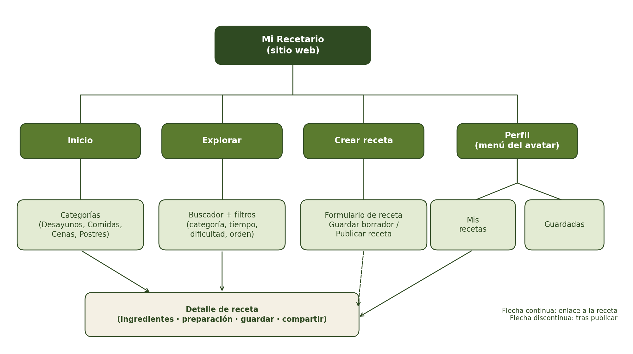
Figura 1. Mapa del sitio de Mi Recetario
La navegación tiene cuatro puntos de entrada principales: Inicio, Explorar, Crear receta y Perfil. La ficha de receta es la vista a la que se llega desde varios caminos.

7.2 Navegación
- Barra superior fija con el logotipo (enlace a Inicio), tres enlaces principales (Inicio, Explorar, Crear receta) y el avatar del usuario con menú desplegable hacia el perfil.
- Estado activo subrayado o resaltado en la sección actual.
- Migas de pan en la ficha de receta (Inicio / Recetas / Nombre de la receta).
- En móvil, el menú pasa a un formato compacto (icono de menú) y la acción “Crear receta” se mantiene fácil de alcanzar.

7.3 Vistas principales

Vista 1. Inicio
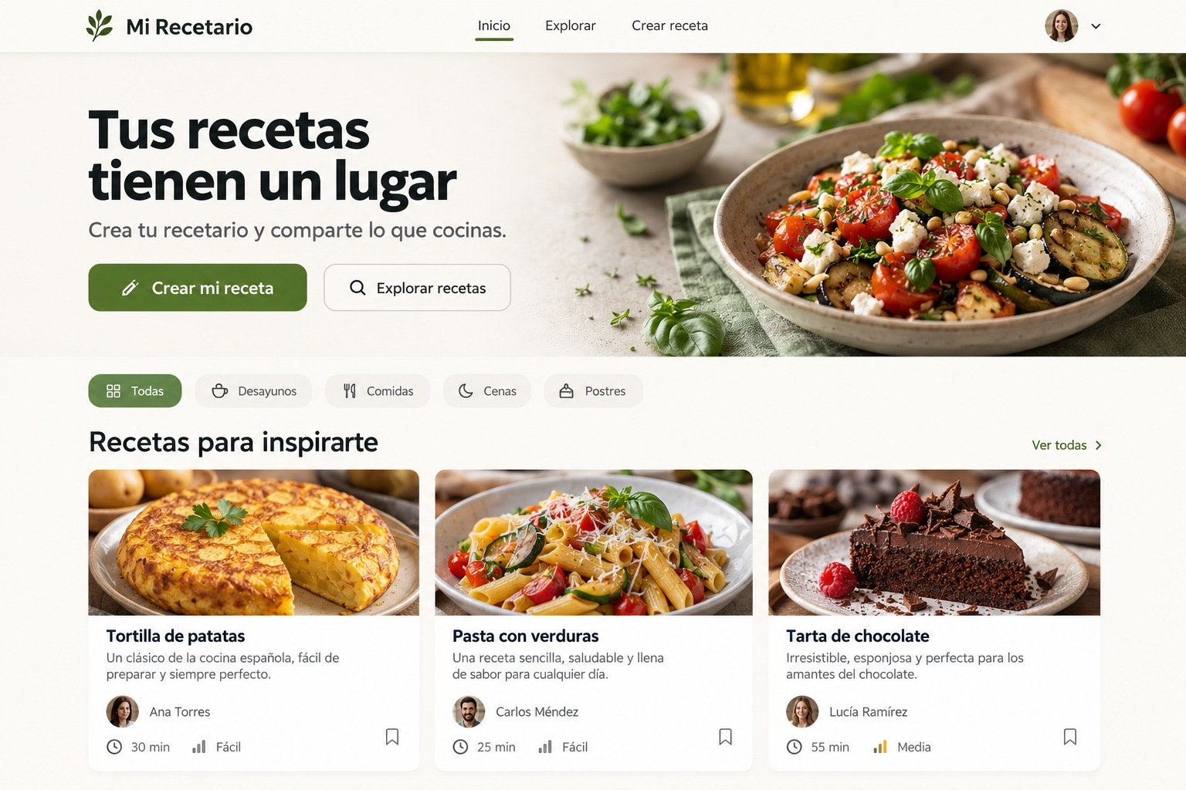
Figura 2. Maqueta de la página de Inicio
Objetivo: presentar la propuesta de valor y llevar al usuario a crear o explorar.
- Cabecera con titular (“Tus recetas tienen un lugar”), subtítulo y dos acciones: “Crear mi receta” (principal) y “Explorar recetas” (secundaria).
- Filtro rápido por categorías: Todas, Desayunos, Comidas, Cenas y Postres.
- Sección “Recetas para inspirarte” con tarjetas (foto, título, descripción breve, autor, tiempo, dificultad y botón guardar) y enlace “Ver todas”.

Vista 2. Explorar
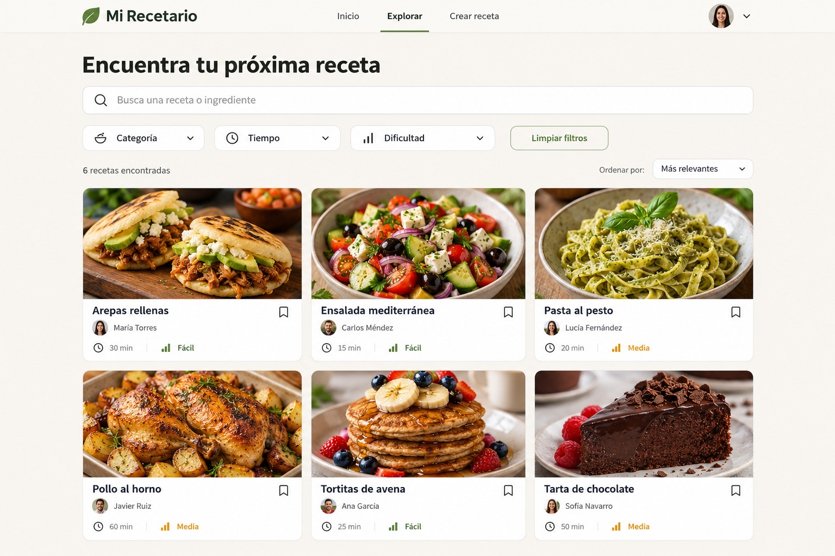
Figura 3. Maqueta de Explorar con buscador y filtros
Objetivo: encontrar una receta concreta entre muchas.
- Buscador por receta o ingrediente.
- Filtros desplegables por Categoría, Tiempo y Dificultad, y botón “Limpiar filtros”.
- Contador de resultados (“6 recetas encontradas”) y selector “Ordenar por”.
- Cuadrícula de tarjetas con la misma estructura que en Inicio.

Vista 3. Detalle de receta
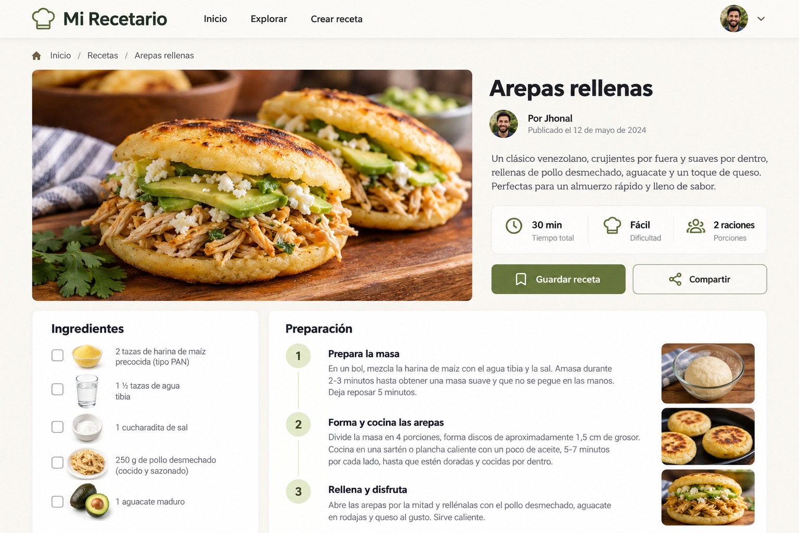
Figura 4. Maqueta de la ficha de receta
Objetivo: consultar y seguir la receta mientras se cocina.
- Fotografía grande, título, autor, fecha de publicación y descripción.
- Caja de datos clave: tiempo total, dificultad y raciones.
- Botones “Guardar receta” (principal) y “Compartir” (secundario).
- Bloque de Ingredientes con casilla para marcar y fotografía de cada uno.
- Bloque de Preparación con pasos numerados, título, texto y foto de apoyo.

Vista 4. Crear receta
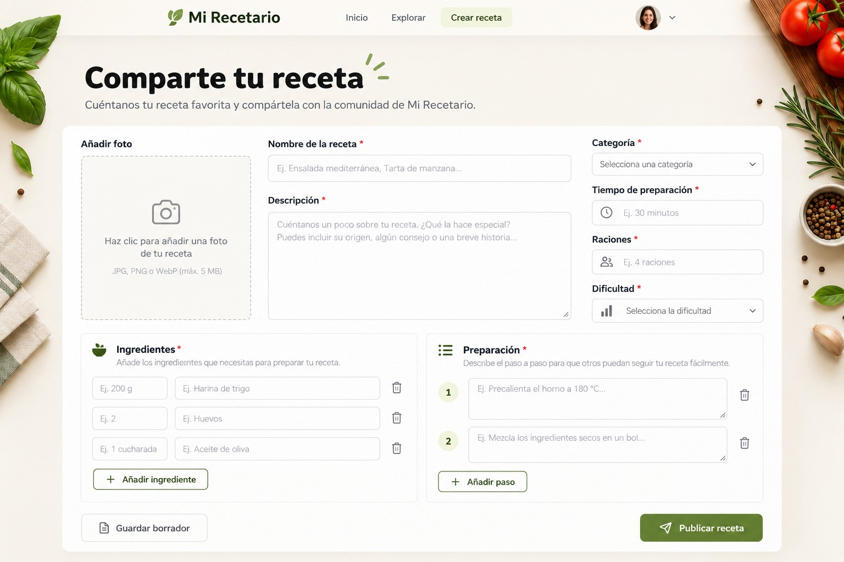
Figura 5. Maqueta del formulario para crear una receta
Objetivo: publicar una receta propia de forma sencilla.
- Zona para añadir foto (JPG, PNG o WebP, máx. 5 MB).
- Campos de nombre, descripción, categoría, tiempo de preparación, raciones y dificultad; los obligatorios llevan asterisco y todos tienen ejemplo.
- Lista de ingredientes con cantidad y nombre, con botones para añadir y eliminar.
- Lista de pasos numerados, con botones para añadir y eliminar.
- Acciones: “Guardar borrador” (secundaria) y “Publicar receta” (principal).

Vista 5. Perfil
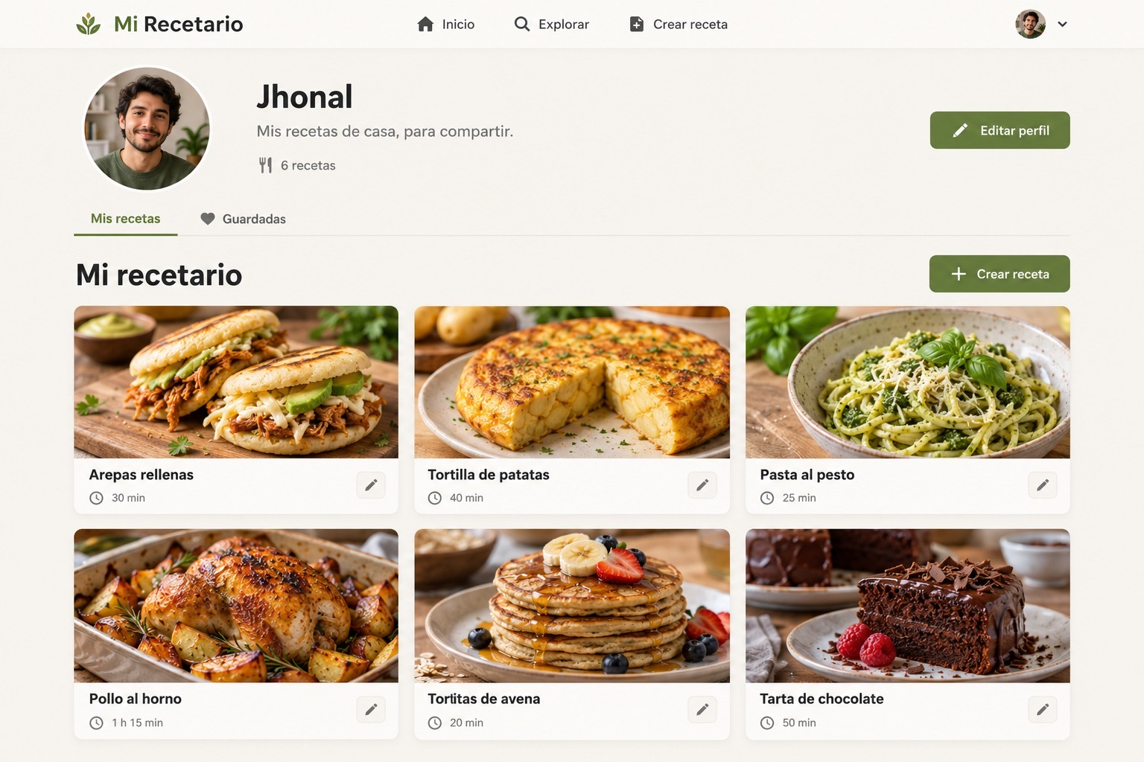
Figura 6. Maqueta del perfil del usuario
Objetivo: que cada persona tenga su portfolio de cocina y acceso a sus recetas guardadas.
- Foto, nombre, lema breve, número de recetas y botón “Editar perfil”.
- Pestañas “Mis recetas” y “Guardadas”.
- Cuadrícula con las recetas propias, botón “Crear receta” y un botón de edición (lápiz) en cada tarjeta.

7.4 Flujos de usuario principales
Flujo A: publicar una receta (persona principal)
- Pulsa “Crear receta” en el menú.
- Completa foto, datos básicos, ingredientes y pasos.
- Si no termina, pulsa “Guardar borrador”.
- Pulsa “Publicar receta” y ve la ficha publicada.
- La receta aparece en “Mis recetas” de su perfil.
Flujo B: encontrar y guardar una receta (persona secundaria)
- Entra en Explorar o elige una categoría en Inicio.
- Aplica filtros de tiempo y dificultad.
- Abre una tarjeta y revisa ingredientes y pasos.
- Pulsa “Guardar receta” y recibe confirmación visible.
- La receta queda en “Guardadas” del perfil.
Flujo C: cocinar con una receta
- Abre la ficha de receta.
- Marca los ingredientes que ya tiene.
- Sigue los pasos numerados con ayuda de las fotos.

7.5 Elementos interactivos previstos
Elemento | Comportamiento
Menú superior y menú del avatar | Navegación, estado activo y desplegable de perfil
Botones de categoría | Filtran las recetas y marcan la categoría activa
Buscador y filtros | Búsqueda y filtrado de las tarjetas; “Limpiar filtros” restablece
Botón guardar (marcador) | Alterna entre guardado y no guardado, con confirmación visible
Casillas de ingredientes | Marcan los ingredientes preparados
Formulario de receta | Validación de campos obligatorios, añadir y eliminar ingredientes y pasos
Pestañas del perfil | Alternan entre “Mis recetas” y “Guardadas”
Compartir | Copia el enlace de la receta o abre opciones para compartir

7.6 Identidad visual
La identidad visual busca transmitir cocina casera, frescura y cercanía:
Muestra | Color | Uso
 | Verde oliva · #5B7B2F | Botones principales, acentos y elementos activos
 | Verde oscuro · #2F4A22 | Títulos y texto destacado
 | Crema · #F6F2E7 | Fondo general de las páginas
 | Blanco · #FFFFFF | Tarjetas y formularios
 | Naranja · #D98A1E | Dificultad “Media” y avisos
 | Gris oscuro · #4A4A4A | Texto de lectura

- Tipografía: sans-serif moderna y legible (por ejemplo, Inter o una fuente del sistema), con titulares en negrita y texto de lectura de 16 px como mínimo.
- Iconografía: iconos de línea del mismo grosor y estilo.
- Imágenes: fotografías reales de platos, luminosas y con encuadres cercanos.
- Logotipo: nombre “Mi Recetario” junto a un icono sencillo de hoja o brote, que se mantendrá igual en todas las páginas.
- Tono: cercano, claro y en segunda persona (“Crea tu receta”, “Comparte lo que cocinas”).

7.7 Adaptación a dispositivos
Dispositivo | Ancho orientativo | Adaptaciones previstas
Móvil | hasta 600 px | Una columna; menú compacto; ingredientes antes que preparación; botones de al menos 44 px; formulario en una sola columna.
Tableta | 601 a 1024 px | Cuadrícula de dos columnas; filtros en una o dos filas; fichas con imagen y texto apilados.
Escritorio | más de 1024 px | Cuadrícula de tres columnas; ficha con ingredientes y preparación en dos columnas; formulario en tres bloques.

7.8 Evolución prevista
En las siguientes fases se desarrollará la interfaz con HTML y CSS, se incorporará la interactividad con JavaScript y se ampliarán funciones como el inicio de sesión, la edición de recetas y las valoraciones de otros usuarios.

8. Bibliografía y fuentes consultadas
Fecha de consulta de las fuentes web:
[completar fecha de consulta]

Referencias analizadas
Allrecipes. (s. f.). Allrecipes. https://www.allrecipes.com
Cookpad. (s. f.). Cookpad España. https://cookpad.com/es
Directo al Paladar. (s. f.). Directo al Paladar. https://www.directoalpaladar.com

Diseño de interacción y usabilidad
Krug, S. (2014). No me hagas pensar (Revisado). Anaya Multimedia.
Nielsen, J. (1994). 10 Usability Heuristics for User Interface Design. Nielsen Norman Group. https://www.nngroup.com/articles/ten-usability-heuristics/
Norman, D. A. (2013). The Design of Everyday Things (Edición revisada y ampliada). Basic Books.

Principios de percepción y diseño visual
Interaction Design Foundation. (s. f.). Gestalt Principles. https://www.interaction-design.org/literature/gestalt-principles
Lidwell, W., Holden, K. y Butler, J. (2010). Universal Principles of Design (2.ª ed.). Rockport Publishers.

Diseño responsive y accesibilidad
Marcotte, E. (2010). Responsive Web Design. A List Apart. https://alistapart.com/article/responsive-web-design/
W3C. (2023). Web Content Accessibility Guidelines (WCAG) 2.2. https://www.w3.org/TR/WCAG22/

Otras fuentes
Apuntes y materiales de clase de la asignatura.

